WEB TEKNOLOJİLERİ PROJE ÖDEVİ



AD=BEDİRHAN

SOYAD=YILDIRIM

FAKÜLTE=BİLGİSAYAR ve BİLİŞİM BİLİMLERİ FAKÜLTESİ

BÖLÜM=BİLGİSAYAR MÜHENDİSLİĞİ

NUMARA=B211210387

GİTHUB=https://github.com/Bedirhan2561

TRABZON

TRABZON KISA TARİHİ

Trabzon, Türkiye'de Doğu Karadeniz Bölgesinde bulunan şehrimizdir. Kaynaklara göre şehir yaklaşık olarak M.Ö. 7. yy'da Yunanlılar tarafından kurulmuştur.

 Trabzon, 1204-1461 yıllarında Yunanca diline sahip Komnenos Bizans Krallığı'nın başkenti olmuştur. Sonrasında ise Osmanlı Devleti 1461 yılında Fatih Sultan Mehmet Han padişah iken Trabzon'u fethetmiştir.

Trabzon'un adı Yunan Yiğidi'nin İngilizcesi olan Trebizond'dan gelmektedir.

 16. yüzyılda Osmanlı Türkleri şehre Tarabzon adını verdi. Tarihte, Trabzon stratejik ve ticari açıdan önemli bir liman olmuştur.

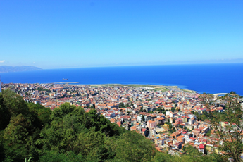

TRABZON’DA GEZİLECEK YERLER

**1.Sümela Manastırı**

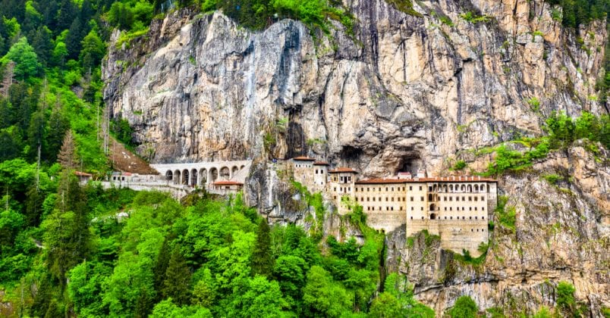

Maçka ilçesinde yer alan Sümela Manastırı, Altındere Vadisi’ndeki Karadağ yamacında sarp bir kayalığın üzerine inşa edilmiş. Halk arasında Meryem Ana olarak da anılan Sümela Manastırı, denizden 1500, vadiden ise 300 metre yükseklikte konumlanıyor. Dağa yapışmış gibi görünen manastır, bir Rum Ortodoks manastır ve kilise kompleksidir.

**2.Uzungöl**

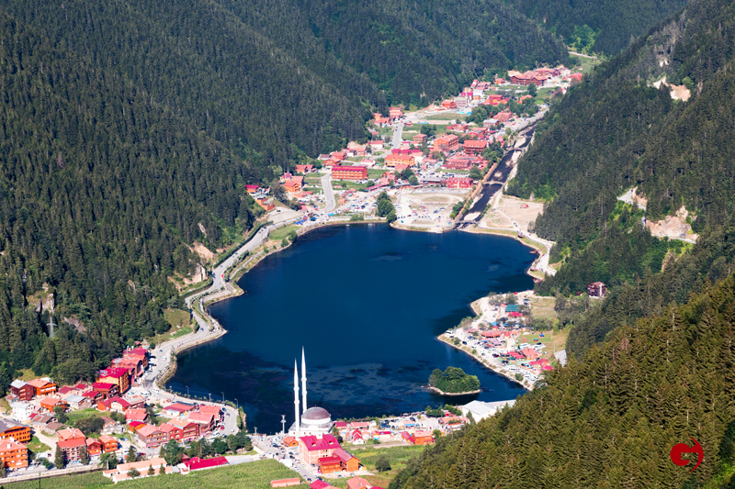

Çok bilindik bir yer. Trabzon’da ilk gidilecek  ve en popüler yerdir. Bütün turizm sektörünün aktığı nadide mekandır. Heyelan set gölü oluşu olan müthiş doğasıyla büyüleyen yer. Göl rengini çevresindeki yeşillikten aldığı için ‘yeşilgöl’ de denir. Merkeze yaklaşık 100 km uzaklıktadır. Fakat yolu bölünmüş yoldur. Ulaşım günübirlik turlar ve dolmuşlar ile günün belli saatlerinde aktiftir. Trabzon’un gezilecek yerleri içinde en merak edilenidir.

**3.Boztepe**

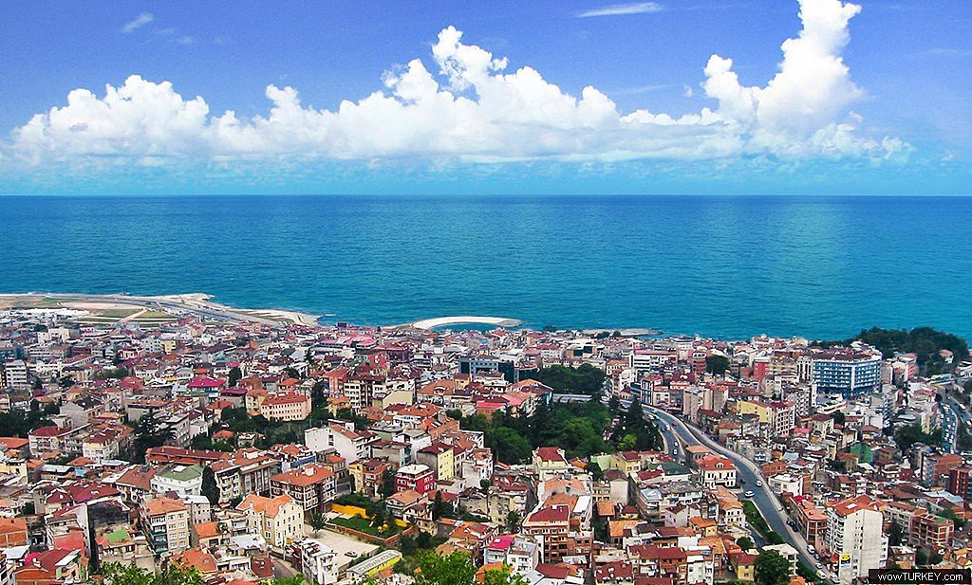

Trabzon’da gezilecek yerler listenizde yine merkezde yer alan ve Trabzon’a kuşbakışı bakacağınız güzel yerlerdendir. Semaverde çayınız ile güneşin batışını izleyin. Şehrin üstündeki martılarla aynı yükseklikten sokak lambalarının yanmasını izleyin. Trabzon gezi rotanızda bir yudum çay molası olacak yerdir.

TRABZON’UN MEŞHUR YEMEKLERİ

**1.Kuymak**

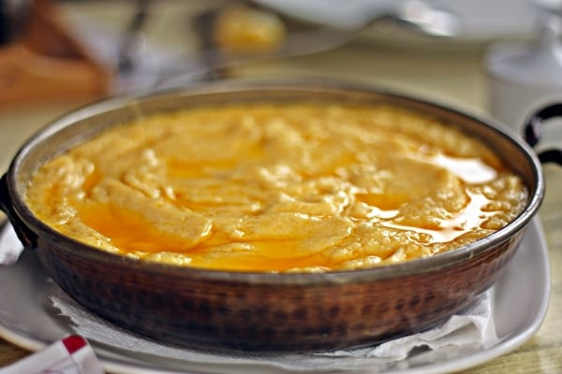

Tüm Karadeniz’de hatta ülkemizde adıyla ve tadıyla nam salan kuymak;  mısır unu, kolot peyniri ve tereyağıyla hazırlanan nefis bir tada sahip yemeklerden. Öyle ki Trabzon’a gitmeniz için başlıca bir sebep olabilecek kadar iddialı.

**2.Peynirli Trabzon Pidesi**

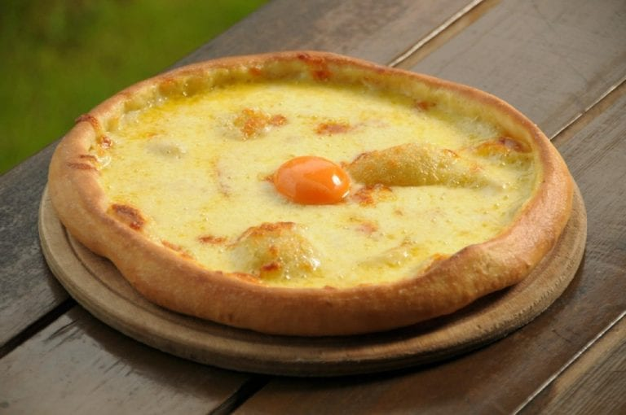

Mayalı hamura özel köy peyniri koyulduktan sonra, üzerine isteğe göre yumurta ya da tereyağı eklenerek hazırlanan peynirli Trabzon pidesi, eşsiz tadıyla yiyenleri adeta büyülüyor.

**3.Isırgan Çorbası**

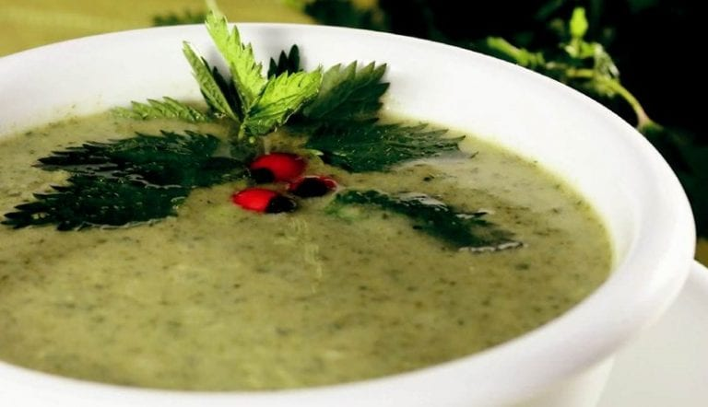

Trabzon’un muazzam topoğrafyasında hangi sebzeler yetişmiyor ki… Isırgan otu kentte yeşilliğin olduğu hemen her yerden kolaylıkla toplanabilen bir bitki. Çorbası ise yöre halkı tarafından çok seviliyor. Isırgan otu çorbasının içerisine mısır unu, tuz, yağ ve taze toplanmış ısırgan otları ekleniyor.

TRABZON’DA OYNANAN HALK OYUNLARI

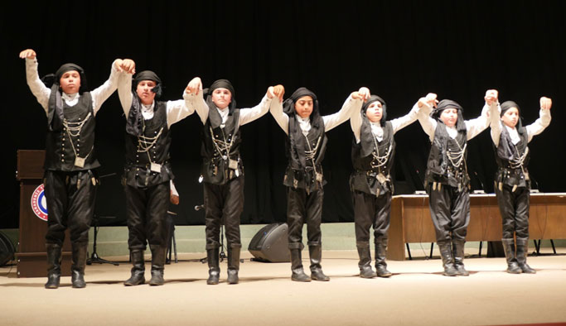

Trabzon’da oynanan tek halk oyunu horondur. Horonun çeşitleri vardır bunlar;

-Çavuş horonu

-Beşikdüzü kız horonu

-Sürmene horonu

-Vardiye horonu

-Kol bastı

-Rize horonu